Муниципальное общеобразовательное учреждение
«Средняя общеобразовательная школа села Рыбушка
Саратовского района Саратовской области»

Исследовательская работа:

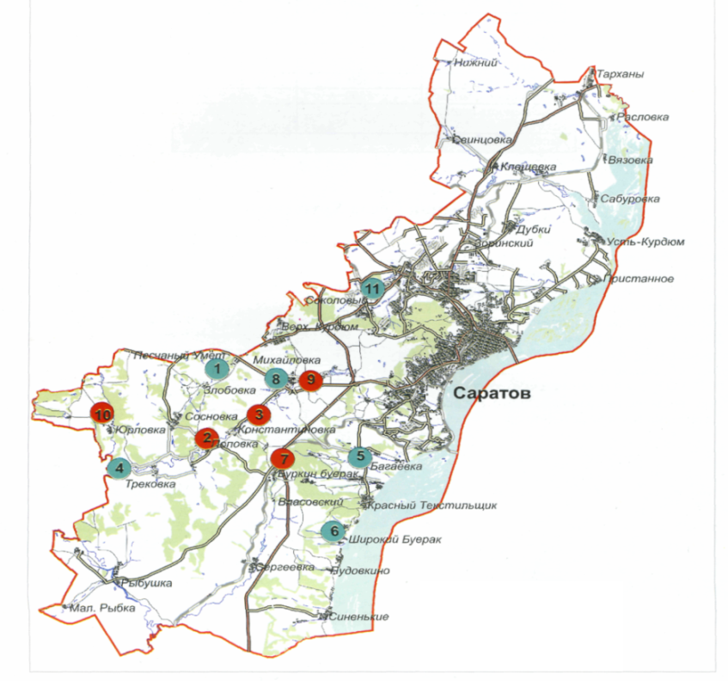

Работу выполнили ученики 11 класса
МОУ «СОШ села Рыбушка
Саратовского района Саратовской области»

Руководитель: учитель химии, биологии Кабардина Ольга Викторовна.

2012
Конспект урока для 11 класса на тему «Родники Саратовского района»

Введение. 3
Основная часть. 4 – 7
- Родники Саратовского района. 4
- Родник «Светлый» у села Рыбушка. 4
- Исследовательская работа:
«Анализ воды из родника «Светлый» у с. Рыбушка». 4 – 7
Органолептические показатели 4 – 5
Химический анализ воды 5 – 7
- Вывод. 7
Заключение. 8
Список литературы. 9
Приложение (презентация). 10

Введение.
«Вода! У тебя нет ни вкуса, ни цвета, ни запаха,
тебя не опишешь, тобою наслаждаешься, не понимая, что ты такое.
Ты не просто необходима для жизни, ты и есть сама жизнь.
Твоим милосердием снова отворяются иссякшие родники сердца».
Антуан де Сент Экзюпери

Вода – самое распространенное и самое удивительное вещество на Земле. Вода окружает нас повсюду: в водоемах, на земле и даже в воздухе – в виде снега, дождя и пара. Вода трудится в промышленности, в сельском хозяйстве и в энергетике. Вода как и воздух – повсюду!
Вода – главная составная часть любого живого организма, будь то человек, растение или животное. Люди более чем на 70% состоят из воды, она обеспечивает наше существование, участвует во всех жизненно важных процессах в организме, являясь универсальным растворителем и основным транспортным и питающим средством, хоть и происходит это привычно и практически незаметно.
Замечать отсутствие воды человек начинает только тогда, когда ее не хватает. Даже при незначительном уменьшении содержания воды в организме человека начинает мучить жажда, при потере же 5 л воды человеческий организм теряет способность нормально функционировать. Если потеря воды организмом увеличивается, человек может просто умереть.
Вода является одним из главных условий нормальной жизнедеятельности человека. Низкое качество водопроводной воды заставляет местное население обращаться к традиционным источникам питьевой воды - родникам. Саратовская область относится к регионам Поволжья, богатым родниками. В настоящее время на территории области действуют около тысячи родников.
Потребители воды при оценке ее качества в первую очередь ориентируются на органолептические показатели: вкус, запах, прозрачность, цветность, наличие посторонних включений. Учитывая высокий уровень доверия населения к качеству родниковой воды (предпочтение ей отдают более 90% потребителей), особое значение приобретает санитарная безопасность и надежность функционирования водоисточников.
Для установления пригодности воды для питья необходим химический анализ воды на присутствие определённых ионов, высокая концентрация которых отрицательно влияет на здоровье человека.
Основной целью практической части работы является исследование воды из родника «Светлый» в окрестностях села Рыбушка Саратовского района Саратовской области. Силами и возможностями нашей школьной химической лаборатории был проведён примерный качественный анализ воды из природного источника – на обнаружение различных ионов, а также определены органолептические показатели.
Учитывая возрастающее значение родников в качестве источников водоснабжения, Правительством Саратовской области было принято постановление от 29 января 2004 года № 18-П «О мероприятиях по содержанию и обустройству родников на территории Саратовской области», в соответствии с которым комитетом охраны окружающей среды и природопользования только за последние годы восстановлены десятки родников.
Основная часть.
- Родники Саратовского района.
Саратовский район расположен в центральной части области на правом берегу Волгоградского водохранилища. Территория района занимает площадь около 2 тыс. км³. В районе 76 населенных пунктов с общим числом жителей 46,2 тыс. человек. Администрация района находится в г. Саратове. В районе насчитывается 79 родников.
- Родник «Светлый» у села Рыбушка.
В окрестностях нашего села несколько родников. Но особой популярностью у местных жителей пользуется родник «Светлый», который расположен к северу от села в небольшом леске на расстоянии чуть больше 1 километра. Это не только наиболее близкий родник, но и вода в нём самая вкусная. Мы с ребятами нашего класса взяли шефство над этим родником. Несколько раз в год мы ходим и убираем территорию родника от мусора, прочищаем русло. А в этом году мы на занятиях химического кружка силами школьной лаборатории решили провести анализ родниковой воды. Так ли она хороша и полезна на самом деле как кажется?

3. Исследовательская работа: «Анализ воды из родника «Светлый» у с. Рыбушка».

ФИЗИКО-ХИМИЧЕСКИЕ МЕТОДЫ АНАЛИЗА ПРОБ.

Определение органолептических показателей воды
Определение цветности
Чистые природные воды почти бесцветны, наличие окраски поверхностных вод обычно связано с присутствием гуминовых веществ и соединений железа. При загрязнении сточными водами можно наблюдать окраску, не свойственную природным водам.
1. Заполним пробирку водой до высоты 10—12 см
2. Определим цветность воды, рассматривая пробирку сверху на белом фоне при достаточном освещении (дневном или искусственном).
Цветность воды: бесцветная.

Определение прозрачности
Прозрачность, или светопропускание воды, обусловлена ее цветом и мутностью, т. е. содержанием в ней различных окрашенных и взвешенных органических и минеральных веществ. Мерой прозрачности служит высота водяного столба, сквозь который еще можно различать на белой бумаге шрифт определенного размера и типа. Метод дает лишь ориентировочные результаты.
Оборудование: Стеклянный цилиндр, градуированный по высоте в сантиметрах, высотой 30-50 см и с внутренним диаметром 2,5 см. Стандартный шрифт с высотой букв 3,5 мм.
Определение проводят в хорошо освещенном помещении, но не на прямом свету, на расстоянии 1 м. от окна. Цилиндр наливают неподвижно над стандартным шрифтом. Цилиндр наполняют хорошо перемешанной пробой исследуемой воды до такой высоты, чтобы буквы, рассматриваемые сверху, стали плохо различимы.
Прозрачность по шрифту выражают в сантиметрах высоты водяного столба и определяют с точностью до 0,5 см. Измерение повторяют 3 раза и за окончательный результат принимают среднее значение.
Прозрачность воды составляет 29 см.

Определение мутности
1. Заполним пробирку водой до высоты 10-12 см.
2. Определим мутность воды, рассматривая пробирку сверху на темном фоне при достаточном освещении (дневном, искусственном).
Мутность воды отсутствует.

Определение запаха
Запах воды обусловлен наличием в ней летучих пахнущих веществ, которые попадают в нее естественным путем или со сточными водами. На запах подземных и поверхностных вод влияет присутствие в них органических веществ.
1. Заполним колбу водой на 1/3 объема и закройте пробкой.
2. Взболтаем содержимое колбы.
3. Откроем колбу и осторожно, неглубоко вдыхая воздух, сразу же определите характер и интенсивно запаха. Если запах сразу не ощущается пли запах неотчетливый, испытание можно повторить, нагрев воду в колбе до температуры 60°С (подержав колбу в горячей воде).
Характер запаха описывают словесно. Интенсивность запаха определяем по пятибалльной системе.
Запах отсутствует.

Качественный химический анализ - это процесс, позволяющий определить качественный и количественный составвещества или смеси веществ.
Водородный показатель рН.
В пробирку наливают 5 мл исследуемой воды и с помощью универсальной индикаторной бумаги, оценивают величину рН, сравнивая ее со шкалой.
Для каждого иона характерны специфические химические свойства - качественные реакции. С их помощью можно установить какие ноны находятся в растворе.
рН = 6.0, что соответствует норме.

Обнаружение ионов хлора.
К 2 мл исследуемой воды приливаем несколько капель раствора нитрата серебра (раствора в дистиллированной воде). Помутнение воды или выпадение белого осадка служит доказательством того, что в исследуемом образце воды присутствуют ионы хлора.
Cl⁻ +Ag⁺ =AgCl
белый
Наблюдается слабое помутнение воды, что доказывает присутствие ионов хлора в исследуемом образце.

Обнаружение сульфат-ионов.
К 10 мл пробы добавить 2 капли соляной кислоты и 0,5 мл раствора хлорида бария (1 г хлорида бария растворить в 9 г воды). Помутнение воды или выпадение белого осадка служит доказательством того, что в исследуемом образце воды присутствуют сульфат-ионы.
SO₄ ²⁻ +Ba²⁺ = BaSO₄
белый
Через несколько минут появляется слабое помутнение воды, что доказывает присутствие сульфат-ионов в исследуемом образце в количестве 5 – 10 мг/л, что соответствует нормам СанПиН.

Обнаружение катионов железа.
Железо (II).Гексоцианоферрат (II) калия K₃[Fe(CN)₆] в кислой среде (рН=3) образует с катионом Fe²⁺ осадок турнбулевой сини.

3Fe²⁺ + 2[Fe(CN)₆]³ ⁻ = Fe₃[Fe(CN)₆]₂
темно-синий
Окрашивания нет, катионы Fe²⁺ отсутствуют.

Железо (III). К 5 мл исследуемой воды добавляем 1 каплю НСl и 2 капли 50% раствора КСNS, перемешиваем и наблюдаем за развитием окраски.

Fe³⁺ + 3CNS⁻ = Fe(CNS)₃
кроваво-красный
Наблюдается едва заметное желтовато-розовое окрашивание, что говорит о присутствии катионов Fe³⁺ в количестве 0,05 – 0,1 мг/л, и это соответствует нормам СанПиН.

Определение ионов меди.
В фарфоровую чашку поместим 3-5 мл исследуемой воды, выпарим досуха и добавим 1 каплю конц. раствора аммиака. Появление интенсивно синего окрашивания свидетельствует о наличии ионов меди.

2Cu²⁺ + 4NH₄OH = 2[Cu(NH₃)₄] + 4H₂O
синий
Окрашивания нет, катионы Cu²⁺ отсутствуют.

Обнаружение ионов свинца.
К 10 мл исследуемой воды добавим 1 мл реагента (1 г хромата калия K₂CrO₄ растворить в 9 мл воды). Выпадение жёлтого осадка подтверждает наличие ионов свинца в пробе воды.
Pb²⁺ +CrO₄ ²⁻ = PbCrO₄
жёлтый
Осадка нет, ионы Рb²⁺ отсутствуют.

Определениеорганических веществ в воде.
Наливаем в пробирку 2 мл пробы воды, добавляем несколько капель соляной кислоты. Затем готовим розовый раствор KMnO₄ и приливают его по каплям к пробе. В присутствии органических веществ KMnO₄ будет обесцвечиваться. Можно считать, что органические вещества полностью окислены, если красная окраска сохраняется в течение одной минуты. Посчитав количество капель, которое потребуется для окисления всех органических веществ, узнаем загрязненность пробы органическими веществами.
Раствор KMnO₄ не обесцвечивается, органических веществ в воде не обнаружено.

4. Вывод.
Результаты анализа качества воды в роднике «Светлый».
Показатель | СанПиН | Вода из родника
цвет | нет | слабо-жёлтая
прозрачность, см | 30 | 29
мутность | нет | нет
запах | нет, либо слабый | нет
рН | 6,0 – 9,0 | 6,0
ионы хлора,мг/л | не более 350 | +
сульфат-ионов,мг/л | не более 500 | 5 – 10
ионов железа,мг/л | 0,3 | 0,05 – 0,1
ионов меди,мг/л | не более 1,0 | нет
ионов свинца,мг/л | не более 0,03 | нет
органических веществ,мг/л | не более 0,1 | нет

Проведённое исследование показало, что вода из родника «Светлый» в окрестностях села Рыбушка характеризуется высокими вкусовыми свойствами, прозрачностью, отсутствием постороннего запаха и привкуса, по органолептическим показателям и исследованным химическим показателям соответствует нормам СанПин и пригодна для питья.

Заключение.
В ряде регионов важным источником пресной воды являются подземные воды. Раньше они считались наиболее чистыми. Но в настоящее время в результате хозяйственной деятельности человека многие источники подземных вод также подвергаются загрязнению. Нередко это загрязнение настолько велико, что вода в них стала непригодной для питья.
В настоящее время в природной воде обнаружено более 60 элементов периодической системы химических элементов Д.И.Менделеева. Они попадают в воду в результате соприкосновения и взаимодействия воды с различными минералами, газами. Органическими веществами и в результате хозяйственной деятельности человека.
Уже в настоящее время недостаток пресной воды испытывают регионы, ещё недавно считавшиеся благополучными. В настоящее время потребность в пресной воде не удовлетворяется у 20% городского и 75% сельского населения планеты. Ограниченные запасы пресной воды ещё больше сокращаются из-за их загрязнений.
Вода, являясь важнейшим фактором окружающей среды, оказывает многообразное воздействие на все процессы жизнедеятельности организма, его работоспособность и сопротивляемость болезням. Нанося своей деятельностью непоправимый ущерб природе, мы наносим ущерб самим себе, прежде всего потому, что в качестве питьевой, используем природную воду.
Абсолютно понятно, что в современных условиях важное значение приобрела проблема рационального использования и охраны природных ресурсов в связи со значительным антропогенным воздействием на них. Сохранение запасов питьевой воды – одна из актуальных проблем, решение которой является важной государственной задачей, но вместе с тем, в значительной степени зависит от каждого из нас.
Возрождая вековые традиции, люди вновь потянулись к живительным источникам. И пусть на долгие-долгие годы родники земли саратовской, являясь бесценным источником чистейшей воды, станут символом сплочения людей, неравнодушных к природе, к своему будущему и будущему своих детей.

Список литературы.
- Агеева Г.Б. и др. Анализ воды из природных источников. М.: 1997.
- Алексеев С.В. и др. Практикум по экологии: учебное пособие. Москва, 1998.
- Астафуров В.И. Основы химического анализа. М.: «Просвещение», 1982.
- Ашихмина Т.Я. Школьный экологический мониторинг. И.: «Агар», 2000.
- Барковский В.Ф. и др. Основные физико-химические методы анализа. М.: 1998.
- ГОСТ 2874 – 82 «Вода питьевая»
- Жилин Д.М. Школьная лаборатория для анализа природных вод», 2003.
- Зданчук Г.А. Химический кружок. М.: «Просвещение», 1984.
- Муравьев А.Г. Руководство по определению показателей качества воды полевыми методами. СПб, 1999.
- Новиков Ю.В. и др. методы исследования качества воды водоемов. М.:Медицина, 1990.
- Родники Саратовской области (каталог) Комитет охраны окружающей среды и природопользования Саратовской области. Научн. ред. А. А. Орлов. - Саратов: издательство «Сателлит»
- СанПин «Питьевая вода. Гигиенические требования к качеству воды…» М.:2002

Приложение (презентация).

